Наше участие в «Азимуте – 2013»
23 мая в парке города Нерехта Костромской области состоялись массовые соревнования по ориентированию на местности «Российский азимут». Наш детский сад представляли 14 семейных команд. Ребята вместе со своими родителями, преодолев препятствия в виде грязи и крапивы, успешно финишировали.
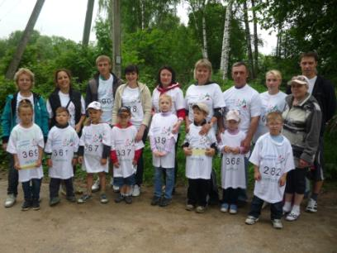
По результатам соревнований мы стали активными и самыми маленькими участниками. Но главное участие, а не победа!!!

Наша дружная семейная команда «Росинка»
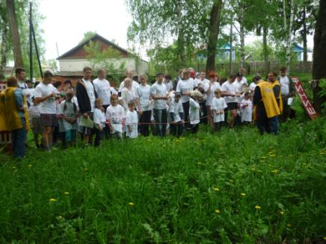

На старт, внимание марш!!!
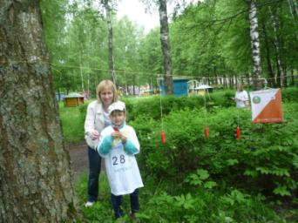
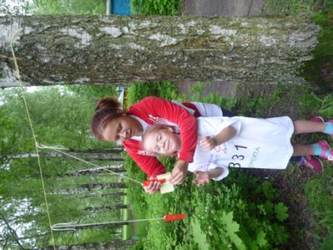

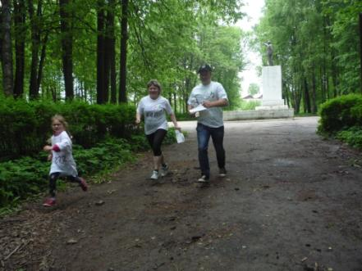

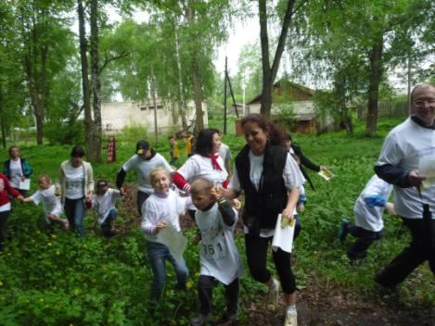

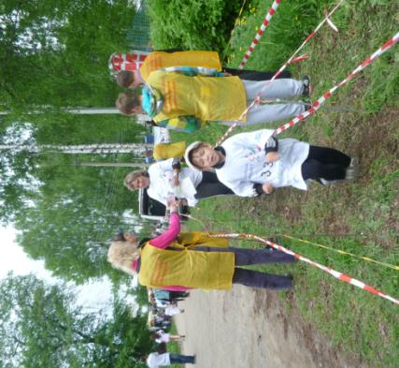
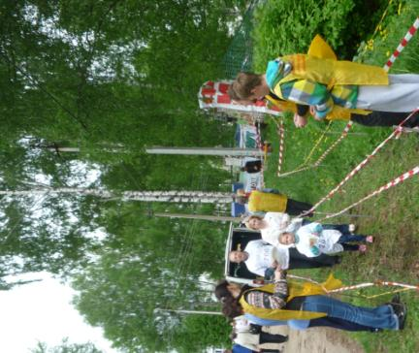

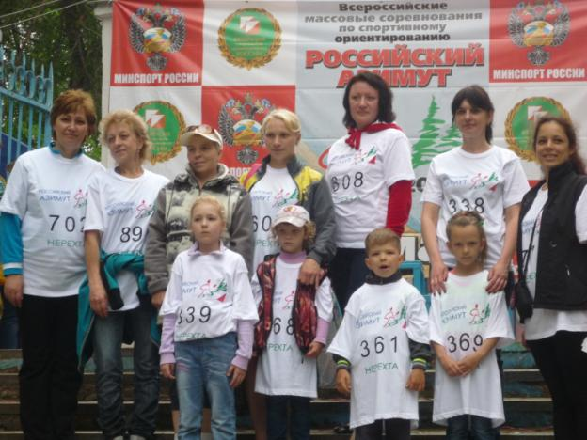
Главное не победа, а участие!!!
Финиш!!!
Преодолеем все препятствия вместе

